Настройка ВПН «Частный»
«Центр управления сетями и общим доступом» - «Создание и настройка нового подключения или сети”
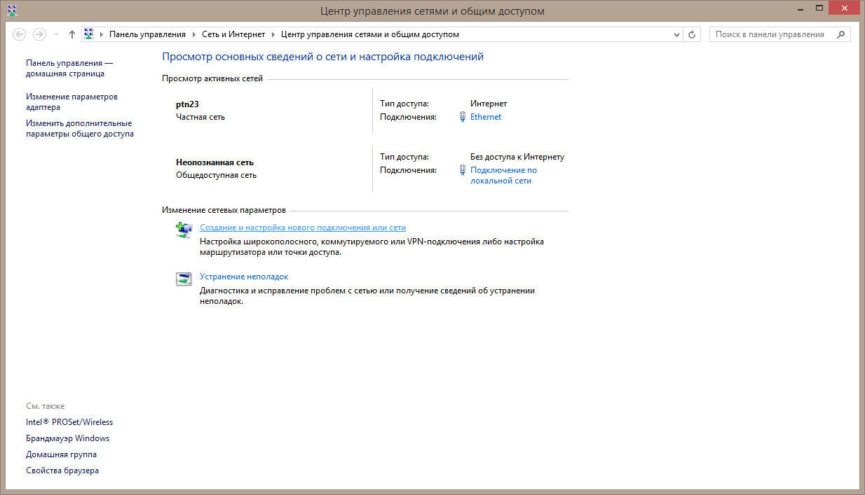

«Подключение к рабочему месту»
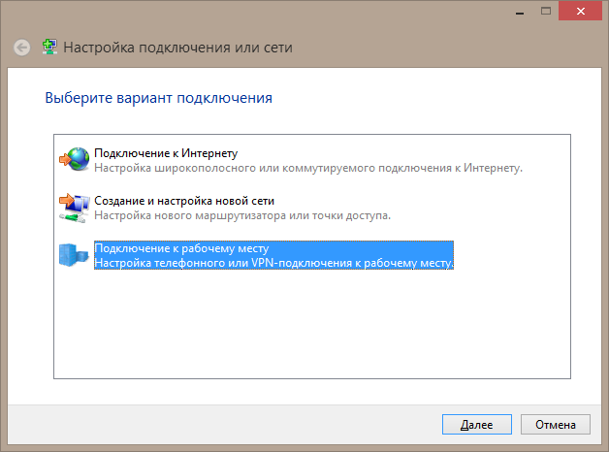

«Использовать моё подключение к Интернету»
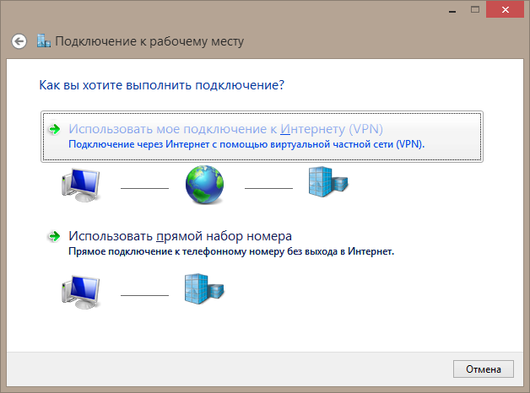

Адрес в Интернете mail.chas.ru, имя – любое удобочитаемое
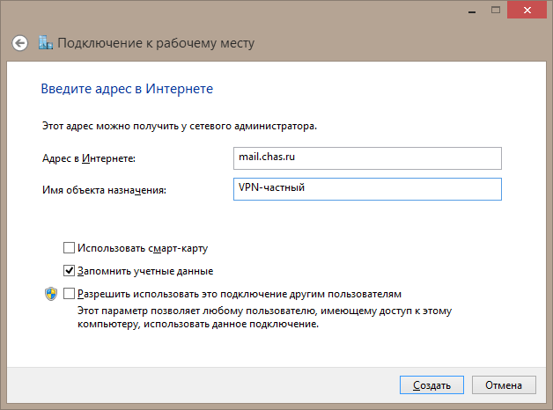

Открыть свойства подключения
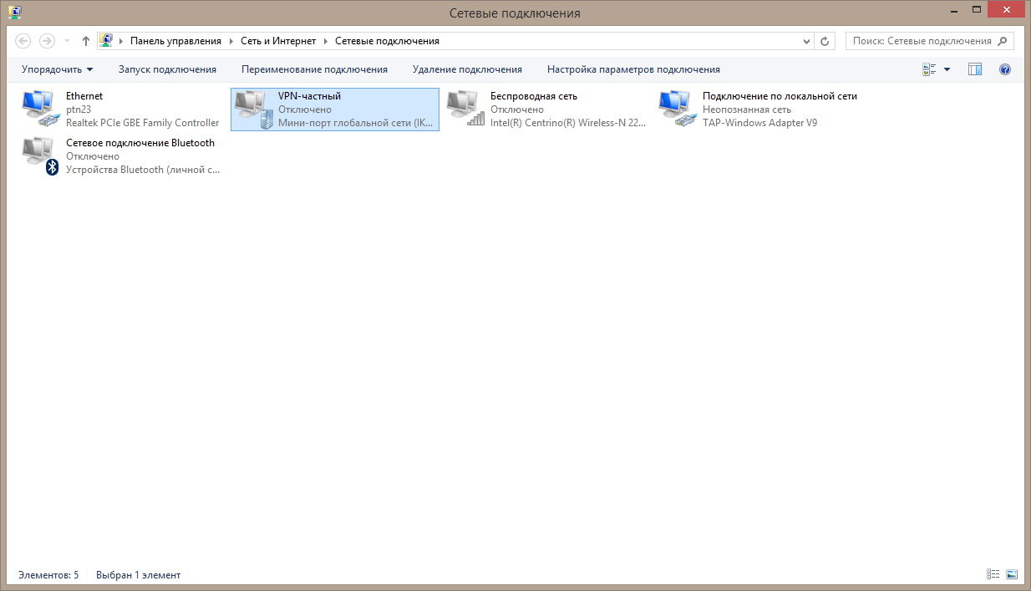
Запоминать учетные данные
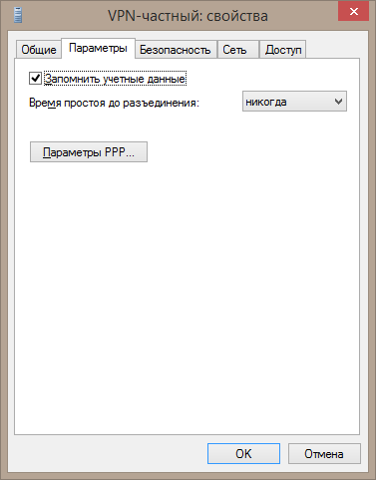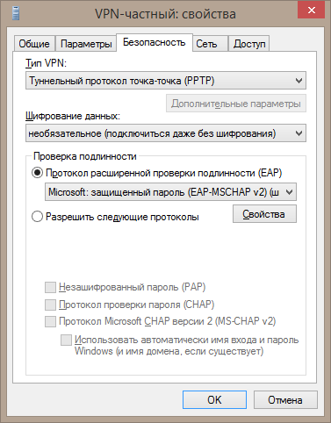
Протоколы PPTP+MSCHAPv2

Имя пользователя для ВПН – в домене CHAS, например CHAS\kulagina

К почте можно соединяться через веб браузер
https://192.168.250.11/owa/ (подтвердить исключение безопасности)
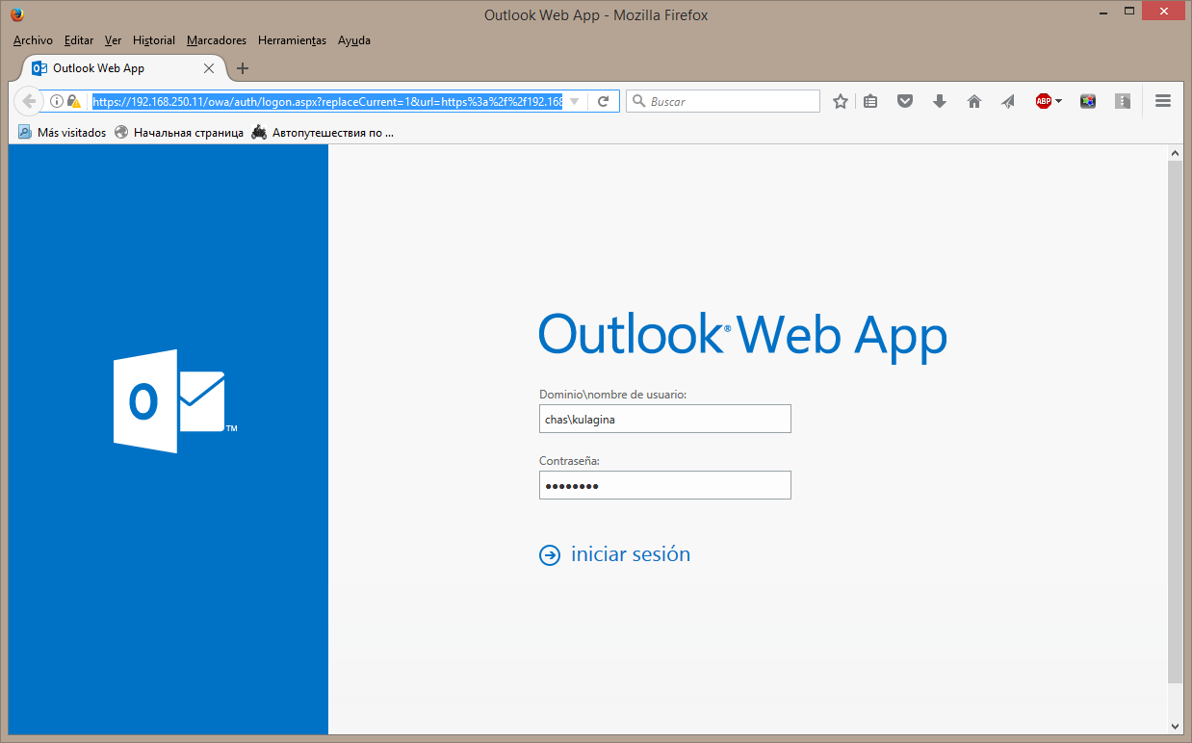

Можно настроить почтовый клиент (обратите внимание – имя пользователя БЕЗ домена CHAS)


